**うるま市地域密着型サービス事業者**

**公募要領**

**令和8年度整備（令和7年度募集）**

**（看護小規模多機能型居宅介護）**

令和7年4月

うるま市 福祉部 介護長寿課

目次

第　１　　公募の趣旨

第　２　　公募する地域密着型サービス事業の内容

第　３　　整備年度、公募対象のサービス種類、整備日常生活圏域及び必要整備量

第　４　　指定・開設予定日

第　５　　応募資格

第　６　　参加意向申出書の提出

第　７　　質問の受付及び回答

第　８　　応募手続き

第　９　　失格条項等

第１０　　公募スケジュール予定

第１１　　事業予定者の選定方法等

第１２　　プレゼンテーションの実施

第１３　　基本的審査基準

第１４　　審査結果の通知

第１５　　事業予定者の公表等

第１６　　選定後の手続き

第１７　　その他応募に関する事項

第１８　　補助金について

第１９　　問い合わせ先

**令和7年度　うるま市地域密着型サービス事業者**

**公募要領（看護小規模多機能型居宅介護）**

**第１　公募の趣旨**

　　うるま市では、高齢の方々が介護が必要な状態になっても、引き続き住み慣れた地域

の中で生活が継続できるよう、「うるま市高齢者福祉計画・第9期介護保険事業計画」(令

和6年度〜令和8年度)に基づき、地域密着型サービス事業所の整備を計画的に進めて

いくため、「看護小規模多機能型居宅介護事業所」の整備を行う法人の公募を行う。

**第２　公募する地域密着型サービス事業の内容**

看護小規模多機能型居宅介護

|  |
| --- |
| 基本方針  指定地域密着型サービスに該当する複合型サービス([介護保険法施行規則第17条の12](http://srb.gyosei.asp.lgwan.jp/HAS-Shohin/jsp/SVDocumentView)(平成11年厚生省令第36号)に規定する看護小規模多機能型居宅介護に限る。)の事業は、沖縄県指定居宅サービス等の事業の人員、設備及び運営に関する基準等を定める条例(平成25年沖縄県条例第23号)第64条に規定する訪問看護の基本方針及び[第7条](http://srb.gyosei.asp.lgwan.jp/HAS-Shohin/jsp/SVDocumentView)に規定する指定小規模多機能型居宅介護の基本方針を踏まえて行うものでなければならない。（うるま市指定地域密着型サービスの事業の人員、設備及び運営に関する基準を定める条例（平成25年うるま市条例第12号）第12条） |

**第３　整備年度、公募対象のサービス種類、整備日常生活圏域及び必要整備量**

|  |  |
| --- | --- |
| 整備年度 | 令和8年度 |
| サービス種類 | 看護小規模多機能型居宅介護(登録定員29人以下) |
| 整備日常生活圏域 | 市内全域（区域指定なし） |
| 必要整備量 | 市内に2か所 |

**第４　指定・開設予定日**

　　○原則、令和9年3月31日までに開設すること。（令和8年度中）

※開設時期については、選定事業者との間で調整の上決定する。

○事業所の指定日については、毎月1日を基準日としているので、令和9年3月1日

までに指定を受けることとする。

**第５　応募資格**

応募者は次の各項目に掲げる資格をすべて満たさなければ、応募することができない。

|  |  |
| --- | --- |
| (１) | 法人格を持ち、法人本体が沖縄県内に住所を有していること。 |
| (２)  (３) | 応募事業者自らが開設し指定を受けること。  介護保険法第78条の2第4項各号（指定地域密着型サービス事業者の指定に係る欠格事項）の規定に該当しないこと。 |
| (４) | 厚生労働省令で定める「指定地域密着型サービスの人員、設備及び運営に関する基準（平成18年厚生労働省令第34号）」を満たしていること。 |
| (５) | 本市の下記に掲げる条例の基準を満たしていること。  ア　「うるま市指定地域密着型サービス事業者及び指定地域密着型介護予防サービス事業者の指定に関する基準を定める条例（平成25年うるま市条例第11号）」  イ　「うるま市指定地域密着型サービスの事業の人員、設備及び運営する基  準を定める条例」 |
| (６) | その他関係法令を遵守すること。  ア　都市計画法  イ　建築基準法  ウ　消防法（防火防災対策及びこれに係る設備設置については、所管消防機  関と協議し、その指示に従うこと。）  エ　介護保険法関係法令を含む、その他の関連する法令等 |
| (７) | 運営法人は、開所予定事業所に内部異動等により、介護職の経験を持つ職員を配置し職員育成を確実に行う予定であることなど、事業を円滑に実施する能力があること。 |
| (８) | 運営法人は、事業を長期間継続して確実に遂行できる経営基盤が整っており、社会的信用のある経営主体であること。 |
| (９)  (10)  (11) | 運営法人は、土地、建物の所有権又は賃借権を有し、又は確実に有する見込みがあること。  事業所の開設地は、土砂災害や浸水被害の危険性がない用地であること。  当該事業計画について、隣接地権者から反対されていないこと。 |
| (12)  (13)  (14)  (15)  (16) | 運営法人は、公租公課に係る滞納がないこと。  地方自治法施行令（昭和22年政令第16号）第167条の4の規定に該当しないこと。  うるま市暴力団排除条例(平成23年条例第23号)第2条第1号に規定する暴力団及び同条第2号に規定する暴力団員（暴力団の構成員でなくなった日から5年を経過しない者の統制下にある者含む。）でないこと。  その他介護保険事業に携わることがふさわしくないと判断される者が、法人役員等に入っていないこと。  社会福祉法人は、低所得者に対する利用者負担軽減制度を実施すること。 |

**第６　参加意向申出書の提出**

　　応募に当たっては、必ず、参加意向申出書（様式第1号）を提出しなければならない。なお、参加意向申出書が未提出の場合、応募申込書は受け付けない。

(１)　提出期限等

　　ア　提出期間　・・・　令和7年4月28日（月）から

令和7年5月23日（金）午後5時まで（必着）

　　イ　提出部数　・・・　1部

　　ウ　提出方法　・・・　直接持参

(２)　参加意向申出書の提出後に応募を辞退する場合、参加意向申出取下書（様式第

2号）を速やかに提出するものとする。

**第７　質問の受付及び回答**

　　　本公募要領に関し不明な点がある場合は、公募要領に対する「質問書」（様式第3号）

により提出すること。

1. 提出期間等

　　ア　提出期間　・・・　令和7年4月30日（水）から

令和7年5月14日（水）午後5時まで（必着）

　　イ　提出方法　・・・　電子メール

1. 回答方法等

　　ア　回答期日　・・・　令和7年5月19日（月）以降

　　イ　回答方法　・・・　本市ホームページに掲載

1. その他

　　ア　質問書には要旨を簡潔にまとめ、箇条書きで記載すること。

　　イ　当該質問書以外（電話、口頭等）での質問、締切後の質問等は受け付けない。

**第８　応募手続き**

（１）提出書類及び添付書類については、次の表のとおりとする。

|  |  |  |  |
| --- | --- | --- | --- |
| No. | 提出書類の名称 | | |
| 1 | （表紙）うるま市地域密着型サービス事業者の公募申込に係る提出書類一覧 | | |
| 2 | （様式第4号）うるま市地域密着型サービス事業者公募申込書 | | |
| 3 | （様式第5号）介護保険法第78条の2第4項各号の規定に該当しない旨の誓約書 | | |
| 4 | （様式第6号）指定地域密着型サービス開設提案書 | | |
| 別紙1 | 法人が提供している介護サービス等の概要 |  |
| 別紙2 | 法人の定款、寄附行為（写し可） | 写しの場合は原本証明 |
| 別紙3 | 商業・法人登記簿謄本又は登記事項証明書 | 直近3ヵ月以内 |
| 別紙4 | 法人印鑑証明 | 直近3ヵ月以内 |
| 別紙5 | 法人組織図 | 任意様式 |
| 別紙6 | 法人の財務諸表（決算報告書、ｷｬｯｼｭﾌﾛｰ計算書） | 直近3期分  写しの場合は原本証明 |
| 別紙7 | 法人代表者履歴書 | 任意様式（住民票添付） |
| 別紙8 | 役員名簿 |  |
| 別紙9 | 法人税・消費税の完納証明書（滞納がない証明） | 直近2年分 |
| 5 | （様式第7号）提案する施設の建物等の概要 | | |
| 6 | （様式第8号）地域密着型サービス事業所に係る収支予算書 | | |
| 7 | （様式第9号）従業者の勤務の体制及び勤務形態一覧表 | | |
| 8 | （様式第10号）平面図及び居室面積一覧表 | | |
| 9 | （様式第11号）位置図 | | |
| 10 | （様式第12号）隣接地権者説明経過報告書   * 隣接地の地番・所有者の一覧表及び隣接地地番の分かる図面を添付すること。 | | |
| 11 | 開設施設運営規程（作成済みの場合のみ添付）（任意様式） | | |
| 12 | 法人のパンフレット（案内のパンフレットがあれば提出） | | |
| 13 | 事業予定の土地、建物に関する権利関係が確認できる書類（土地・建物登記簿謄本の写し、借地・借家契約書の写し、借地・借家に関する合意書等） | | |

（２）提出期限等

　　ア　提出期限　・・・　令和7年6月6日（金）午後5時まで（必着）

※提出期限が台風等により閉庁した場合、翌開庁日の午後5時までとする

　　イ　提出部数　・・・　13部（正本1部、副本12部）※副本は写しでも可

　　ウ　提出方法

（ア）直接提出とする。

（イ）提出の際の受付日時は、土曜日、日曜日及び国民の祝日に関する法律（昭和23年法律第178号）に規定する休日を除く日の午前9時から午後5時までとする。

（３）提出書類の規格等

　　ア　A4判縦、横書き、両面印刷を原則とする。ただし、資料の作成上A3判を利用

した方が確認しやすい場合は可とする。

　　イ　文字サイズは、10.5P以上とする。

　　ウ　A4判縦型フラットファイルに左綴じ（折込可）とし、書類には、インデックス

を付する。

　　エ　ファイル表面及び背表紙に、「うるま市地域密着型サービス事業者公募（看護小規模多機能型居宅介護）申請書」、「事業者名」を記載すること。

　　オ　提出書類及び添付書類（以下「提出書類等」という。）一式を定められた提出部数

作成した上で、提出すること。

（４）留意事項

　　ア　提出書類等の内容に不備が認められた場合は受理できない場合があるため、内

容・必要部数等に十分注意の上、提出すること。

　　イ　提出後の提出書類等の修正等は、提出期限内においてのみ可能とする。

　　ウ　提出締め切り後における提出書類等の変更及び追加は公平性の観点から一切認め

ない。ただし、本市の指示により提出書類等の修正・追加する場合は除く。

　　エ　提出書類等は、理由の如何を問わず返却しない。

　　オ　提出書類等は、法人の選定に伴う作業等に必要な範囲において、複製を作成する

ことがある。

　　カ　本事業に係る情報公開請求があった場合は、うるま市情報公開条例（平成17年う

るま市条例第8号）の規定に基づき、提供書類を公開する場合がある。

　　キ　提出書類等は、日本語を用いるものとし、通貨は日本円とする。

**第９　失格条項等**

応募した法人が、次の各号のいずれかに該当する場合は、失格とする。

(１)　応募資格及び提出書類等が、この公募要領に示された条件に適合しない場合

(２)　提出方法、提出先又は提出期限に適合しない場合

(３)　提出書類等に虚偽の記載があった場合

(４)　その他審査の公平性を害する行為があった場合

**第１０　公募スケジュール予定**

|  |  |
| --- | --- |
| 期　間 | 内　容 |
| 令和7年4月28日（月） | 市ホームページ掲載・公募要領配布開始 |
| 令和7年4月30日（水）～5月14日（水） | 質問受付期間 |
| 令和7年5月19日（月）以降 | 質問の回答（市ホームページ掲載） |
| 令和7年4月28日（月）～5月23日（金） | 参加意向申出書受付期間 |
| 令和7年5月26日（月）～6月6日（火） | 応募申込書受付期間 |
| 令和7年6月中旬 | 第一次審査(書類審査)・選定 |
| 令和7年6月下旬 | 第二次審査(プレゼンテーション)・選定 |
| 令和7年7月下旬 | 事業予定者決定 |
| 令和7年8月～10月 | 事前協議等 |
| 令和8年度中 | 事前協議、補助金等調整・事業所指定手続等 |

（注）上記の日程は、あくまでも予定であり、都合により日程の変更が生じる場合がある。



**第１１　事業予定者の選定方法等**

　(１)　事業予定者の決定

事業予定者の決定は、「うるま市地域密着型サービス事業者選定委員会（以下、「選定委員会」という）」による審査により選定し、「地域密着型サービス運営委員会」による意見等を踏まえ、市長が決定する。

(２)　審査方法（概要）

|  |  |
| --- | --- |
| ア  イ  ウ | 審査は応募資格を満たすと判断される応募者（以下「応募資格者」という。）のみ行う。  応募資格者が3者を上回る場合は、「第一次審査」を実施し、第一次審査通過者に対し「第二次審査」を行う。  応募資格者が3者以内である場合は、「第二次審査」のみを行う。 |
|  |

(３)　第一次審査の手順

|  |  |
| --- | --- |
| ア  イ | 審査は、提出書類等の内容を別に定める「評価基準表」（プレゼンテーションの項目除く。）に基づいて行い、選定委員会の委員の個別評価の集計により(5)の選定資格要件を満たした者の中から3事業者までを選定する。  第一次審査の結果については、応募資格者に対し、第一次審査結果通知書にて通知する。 |

(４) 第二次審査の手順

提出書類等及びプレゼンテーションの内容を別に定める「評価基準表」に

基づき、選定委員会にて総合的に評価・審査し、(5)の選定資格要件を満たした者の中から最高得点者を「事業予定者」として、その次の得点者を「次点事業予定者」として選定する。

(５) 最低基準点

第一次審査、第二次審査それぞれにおいて、合計得点が満点中6割に満たない場合は、選定資格要件を満たさないものとする。

**第１２　プレゼンテーションの実施**

（１）開催日時・・・6月下旬　※第一次審査通過者へ連絡する。

（２）開催場所・・・うるま市役所

　（３）参加人数・・・3人以内とする

（４）提案時間・・・1事業者あたり、説明25分程度、質疑20分程度の計45分程度

　（５）そ の 他・・・ア　プレゼンテーションは、非公開とする。

　　　　　　　　　　　イ　プレゼンテーションは、応募者における責任者が行う。

　　　　　　　　　　　ウ　プレゼンテーションは、提出資料をもとに行うこと。なお、追加提案の説明や追加資料の配布は認めない。

　　　　　　　　　　　エ　プロジェクター及びスクリーンの使用しての説明も可とする。

**第１３　基本的審査基準**

|  |
| --- |
| 着　　目　　点 |
| １　経営理念 |
| ２　理念の共有 |
| ３　事業者の動機と特色 |
| ４　本人及びその家族への支援、地域住民、地域関係団体等との相互理解 |
| ５　地域貢献 |
| ６　サービスの自己評価及び外部評価に対する取り組み等 |
| ７　安定したサービス提供の体制及び人材育成 |
| ８　苦情や要望への対応及び高齢者虐待防止 |
| ９　プライバシー及び個人情報の保護 |
| １０　日常生活自立支援事業・成年後見制度の利用支援 |
| １１　事故・緊急時の対応マニュアルの整備及び関係機関との連携・協力体制 |
| １２　衛生管理等 |
| １３　施設、事業所の設備構造及び事業予定地 |
| １４　事業を確実に遂行できる経営基盤 |
| １５　プレゼンテーションの評価 |

**第１４　審査結果の通知**

選定結果は、第一次選定通過者に対して文書で通知する。なお、選定結果について、通知する情報以外の審査点数等プロポーザルの審査の詳細については公表しないものとする。

**第１５　事業予定者の公表等**

事業予定者決定後、決定した事業予定者及び予定地等を公表する。

**第１６　決定後の手続き**

（１）　決定された事業予定者は、事業所の建設等が終了し、事業開始の準備が整った時点で、本市に「指定申請書」を提出する。

（２）　本市が指定申請書の審査及び現地調査を行い、指定する。

（３）　事業計画等に変更がある場合は、その旨届出を行い、承認を得る必要がある。

（４）　（３）において、応募内容と実際の事業計画等が著しく変更された場合は、事

業予定者の決定を取り消す場合がある。

**第１７　その他応募に関する事項**

(１)　留意事項

|  |  |
| --- | --- |
|  | ア　本公募に係る一切の費用は、すべて応募者の負担とする。また、施設整備を行う事業用地の確保等に関する賃料等についても同様に応募者の負担とする。 |
|  | イ　応募に当たり、用地（建物）の権利者又は地域住民等との間で交わした確約書等につき生じた損害賠償請求権等については、応募者の責任に帰する事項であり、本市はその責任を負わない。また求償権等の行使についても同様とする。 |
|  | ウ　沖縄県や国から計画に対する指導、制度改正等による施設整備基準の変更等があった場合は、応募した計画内容の変更を行う場合がある。 |
|  | エ　審査・選定の結果について、うるま市は一切の異議申し立てに応じない。 |
|  | オ　応募書類提出後、応募を辞退する場合、その旨を書面(任意様式)で提出すること。 |
|  | カ　応募者は、応募書類の提出をもって応募条件等を承諾したものとみなす。 |
|  | キ　他の応募者の整備計画の内容等に関する問い合わせについては、一切答えない。 |
|  | ク　選定結果は、指定を確定したものではない（事業所の指定には、事業所開設前に指定申請書の提出が必要であることから、指定事務に係る審査において、指定基準に適合しない場合は指定を行わない。）。 |

(２)　地域住民への説明会

ア　地域密着型サービス事業所の整備においては、事業予定地の地域団体・地域住民との連携・協力が重要である。（「運営推進会議」のメンバーに地域住民の代表者が含まれる。）

イ　このため、事業予定者として選定され、そして指定を受けるには、地域での「説明会」等を段階的に行い、理解を得ることが必要である。

ウ　よって本市は、事業予定者に対し、これら事業予定地の地域団体・地域住民に対する「説明会」等の実施状況を確認する目的で「説明会等経過報告書」

（任意様式）を求める予定である。

(３)　協力

本市が定める「高齢者福祉計画・介護保険事業計画」の趣旨等を理解する

とともに、本市の事業、施策等に協力するよう努めるものとする。

**第１８　補助金について**

(１)　令和7年度においては、事業予定者決定のみであるため、補助金を活用する場　合は、令和8年度以降の施設整備となる。

(２)　施工業者の選定の際は、市が行う公共工事に準じて競争入札等を行わなければ

ならないため、事前に施工業者を任意で決定することはできない。

(３)　事業所の施工業者の選定に係る入札は、補助金の交付決定後となる。

(４)　原則として、令和9年3月末までに事業を完了する必要がある。（補助金の振

込みをもって事業完了とするため、工事の検査・事業の実績報告・補助金申請等

の事務を考慮し工事については、令和9年１月末までに完了する必要がある。）

(５)　補助金の額は変更になる場合がある。（事業実施に際して、補助金の交付及び補

助額を確約するものではない。）

(６)　補助金が不採択となった場合、補助はないものとする。そのため、資金計画等の策定にあたっては、補助金を見込まずに計画すること。

(７)　補助金を希望しない場合は、事業予定者決定後であれば着工時期に制限はない。

参考

* 沖縄県地域医療介護総合確保基金事業補助金（地域密着型サービス等整備助成事業）

|  |  |
| --- | --- |
| 補助金の対象施設 | 補助単価 |
| 看護小規模多機能型居宅介護事業所 | 39,600千円／１施設 |

* 沖縄県地域医療介護総合確保基金事業補助金（介護施設等の施設開設準備経費等支援事業）

|  |  |
| --- | --- |
| 補助金の対象施設 | 補助単価 |
| 看護小規模多機能型居宅介護事業所 | 989千円×宿泊定員数 |

**第１９　問い合わせ先**

うるま市 福祉部 介護長寿課 介護給付係

電話：098－973-3208

Ｆax：098－982-6041

E-mail：[kaigo-kyufu@city.uruma.lg.jp](mailto:kaigo-kyufu@city.uruma.lg.jp)

担当：松田・比嘉

■ うるま市日常生活圏域

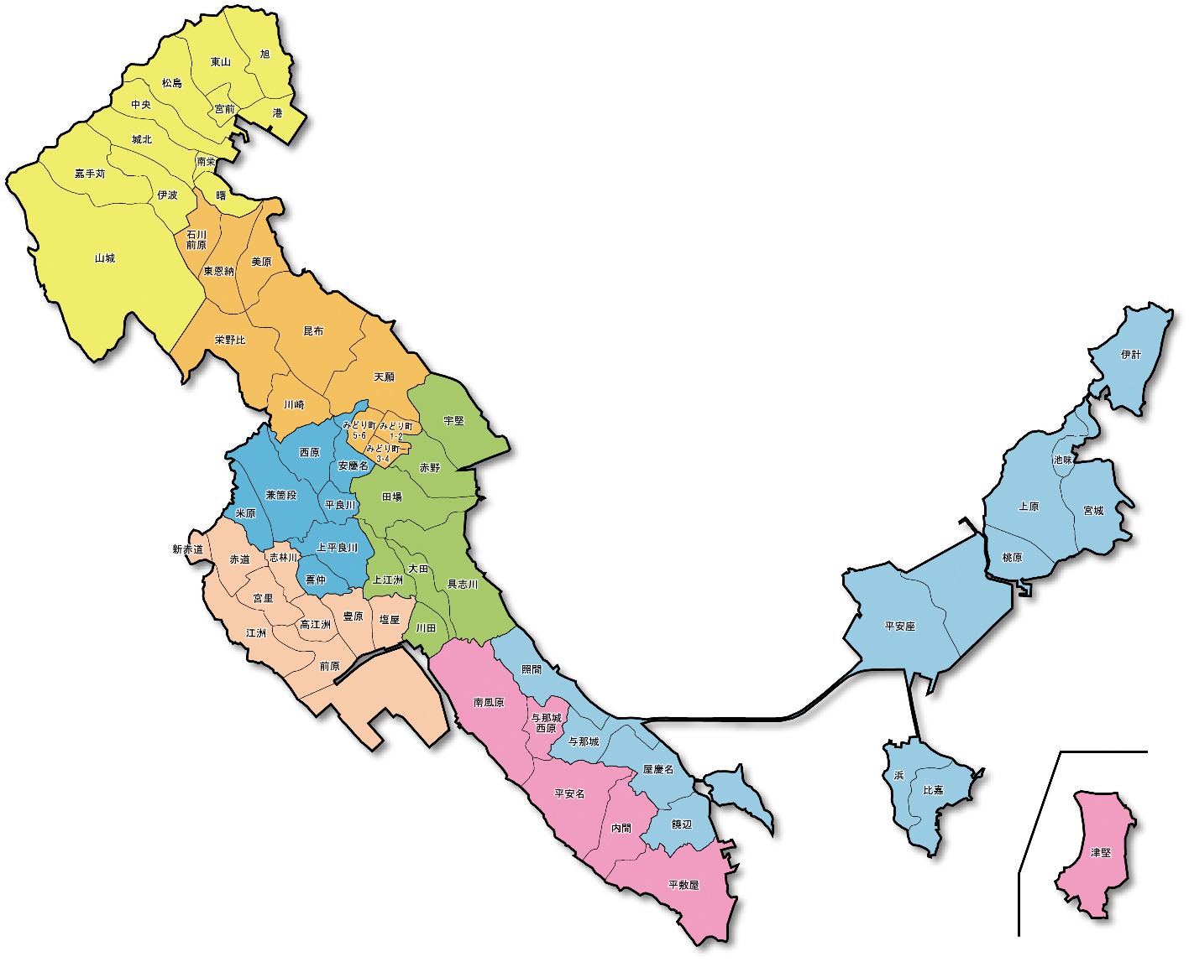

石川圏域

具志川北圏域

具志川西圏域

具志川東圏域

与勝東圏域

具志川南圏域

与勝西圏域

□各地区の行政区名

|  |  |  |  |  |  |  |
| --- | --- | --- | --- | --- | --- | --- |
| 石川圏域 | 具志川北圏域 | 具志川東圏域 | 具志川西圏域 | 具志川南圏域 | 与勝西圏域 | 与勝東圏域 |
| 曙  南栄  城北  中央  松島  宮前  東山  旭  港  伊波  嘉手苅  山城 | 天願  昆布  栄野比  川崎  みどり町1･2  みどり町3･4  みどり町5･6  石川前原  東恩納  美原 | 具志川  田場  赤野  宇堅  上江洲  大田  川田 | 安慶名  平良川  西原  上平良川  兼箇段  米原  喜仲 | 赤道  江洲  宮里  塩屋  豊原  高江洲  前原  志林川  新赤道 | 南風原  平安名  内間  平敷屋  津堅  与那城西原 | 浜  比嘉  照間  与那城  饒辺  屋慶名  平安座  桃原  上原  宮城  池味  伊計 |
| ◇12行政区 | ◇10行政区 | ◇7行政区 | ◇7行政区 | ◇9行政区 | ◇6行政区 | ◇12行政区 |